**2.1 – AGENDADOR DE TAREFAS DO WINDOWS**

**AGORA VAMOS EXTRAIR O ARQUIVO**

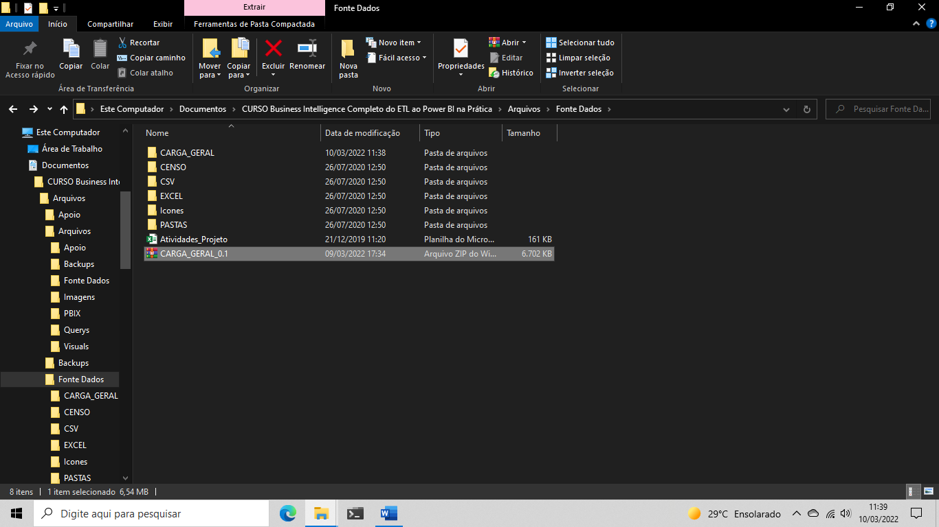

**ABRINDO A PASTA CARGA GERAL**

**FOI GERADO TODOS OS JAR’S DE CADA PASTA**

**PORÉM SÓ IREMOS UTILIZAR APENAS UM**

**O ARQUIVO EM EXTENÇÃO .BAT = É PARA PROGRAMAÇÃO NO WINDOWS**

**OU**

**O ARQUIVO EM EXTENÇÃO .SH = É PARA PROGRAMAÇÃO NO LINUX**

**ESSE ARQUIVO CHAMA TODOS OS DEMAIS ARQUIVOS JAR**

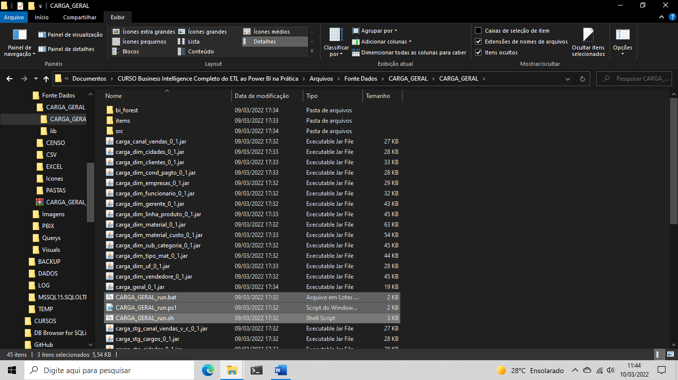

**AGORA VAMOS COPIAR O CAMINHO DO ARQUIVO**

**NO MINHA MAQUINA É :**

**C:\USERS\NOTBOOK I3\DOCUMENTS\CURSO BUSINESS INTELLIGENCE COMPLETO DO ETL AO POWER BI NA PRÁTICA\ARQUIVOS\FONTE DADOS\CARGA_GERAL\CARGA_GERAL**

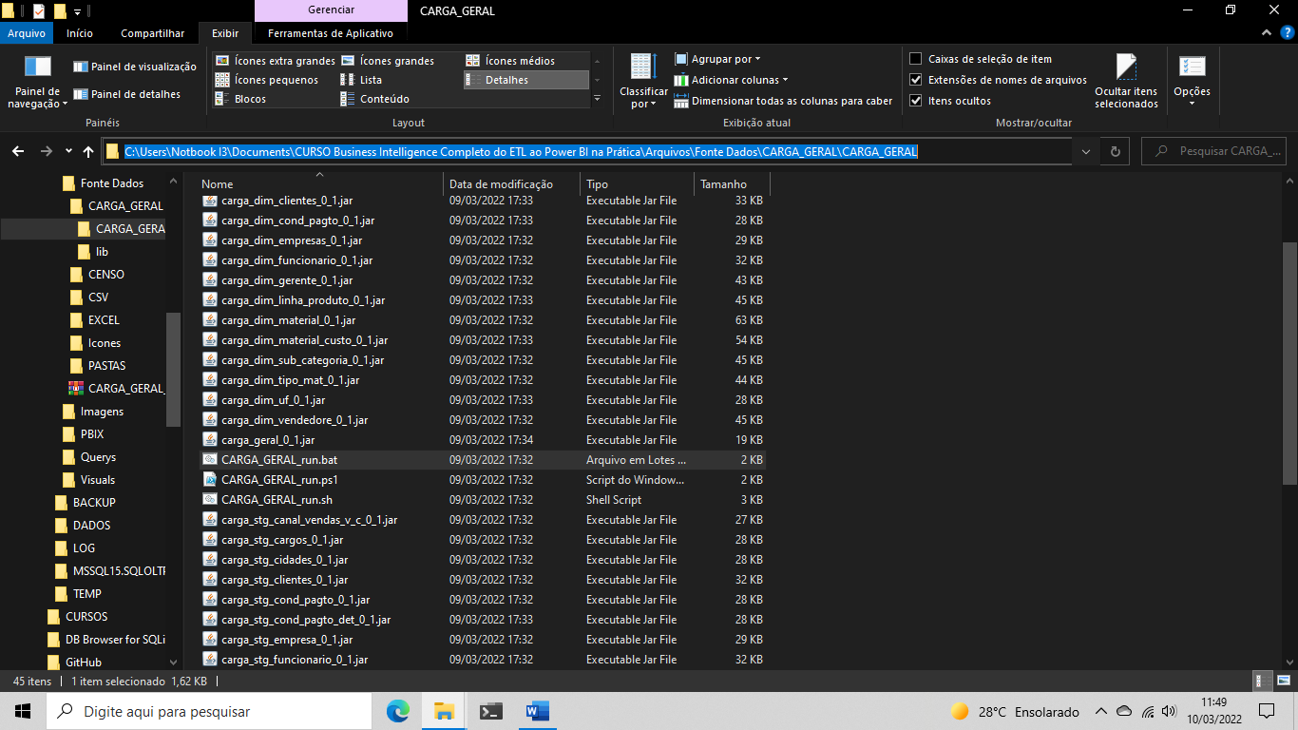

**AGORA VAMOS ABRIR O AGENDADOS DE TAREFAS DO WINDOWS**

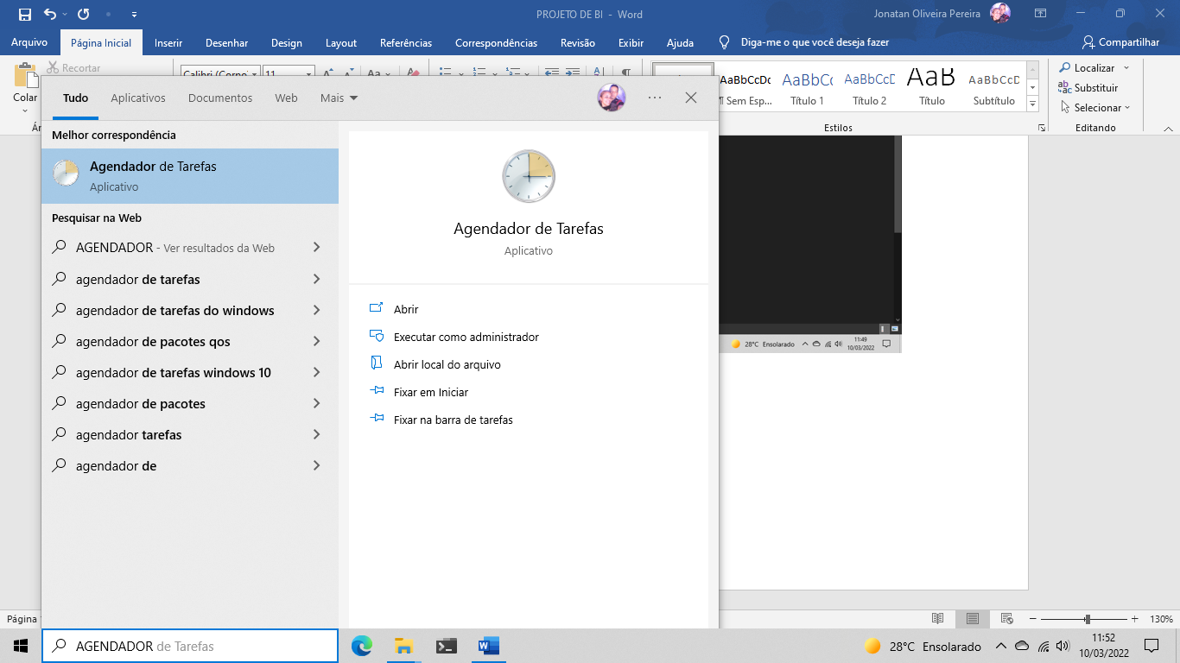

**AGORA VOU CRIAR UMA TAREFA BASICA**

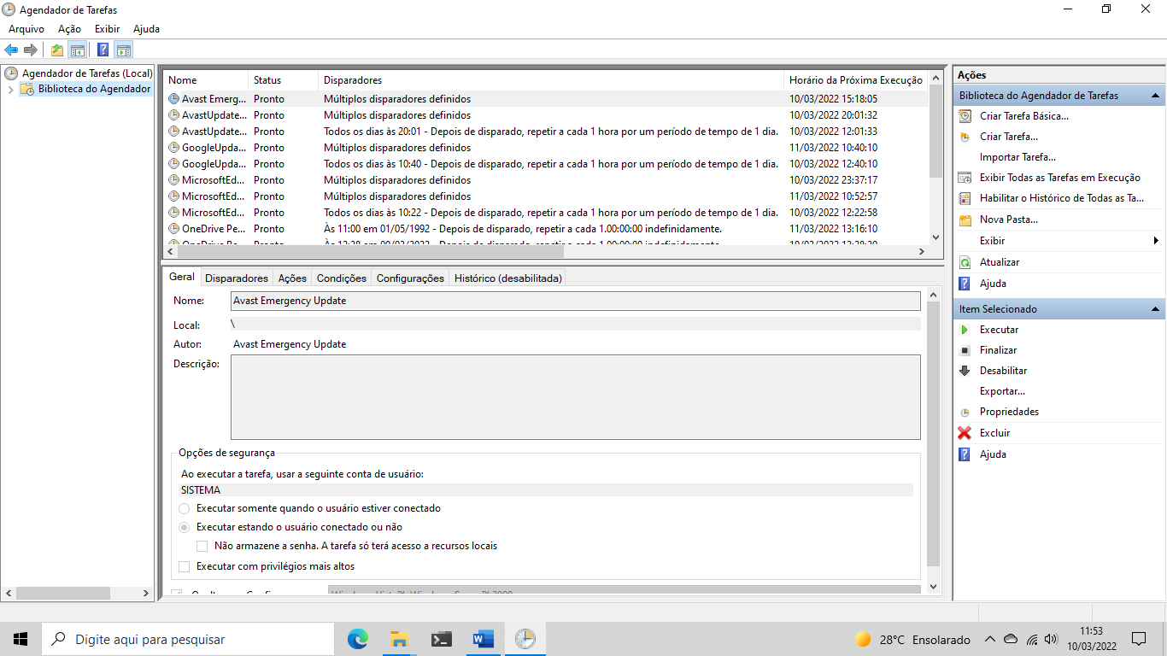

**PEDINDO O NOME DA TAREFA**

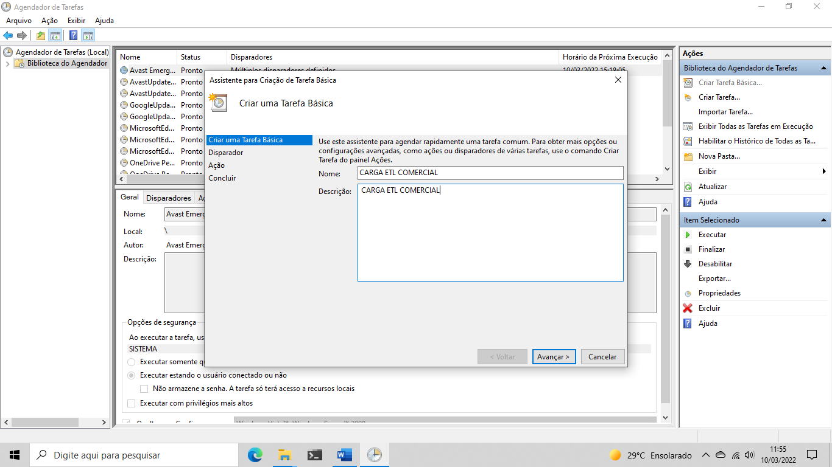

**AGORA A PERGUNTA É COMO VOCÊ QUER QUE ESSA ROTINA SEJA EXECUTADA**

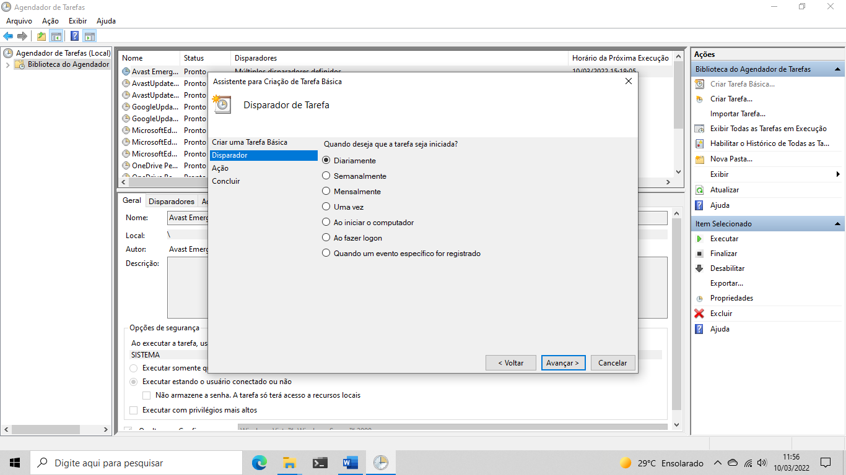

**VOU ESCOLHER QUE ELE RODE TODOS OS DIAS 01H DA MANHÃ**

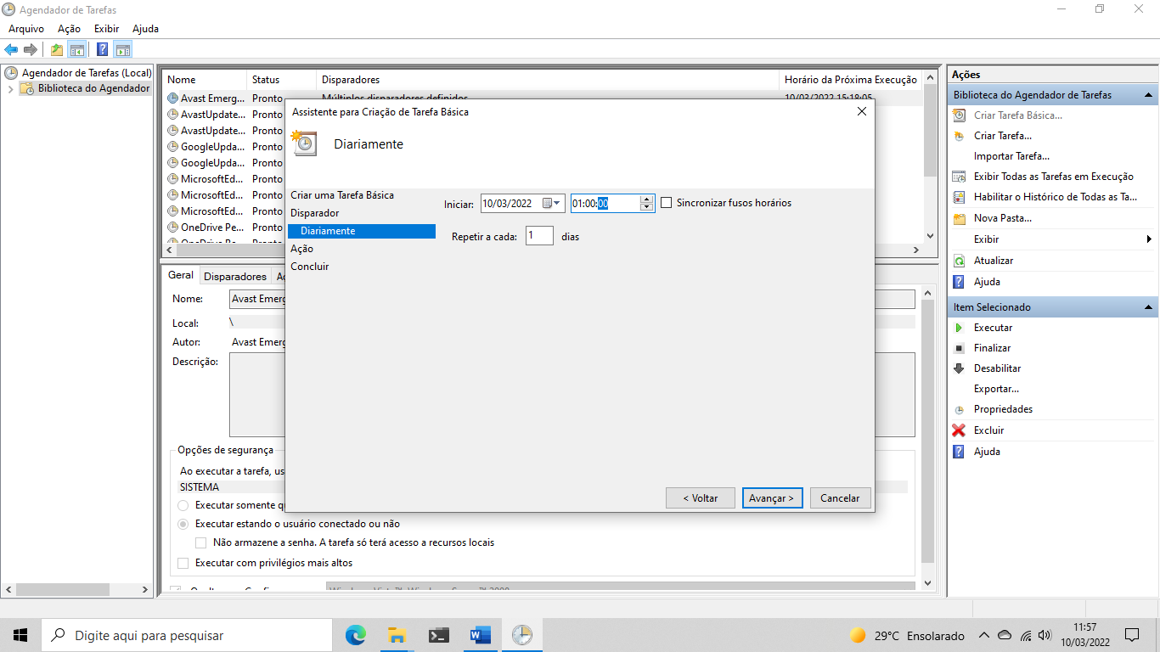

**INICIAR UM PROGRAMA**

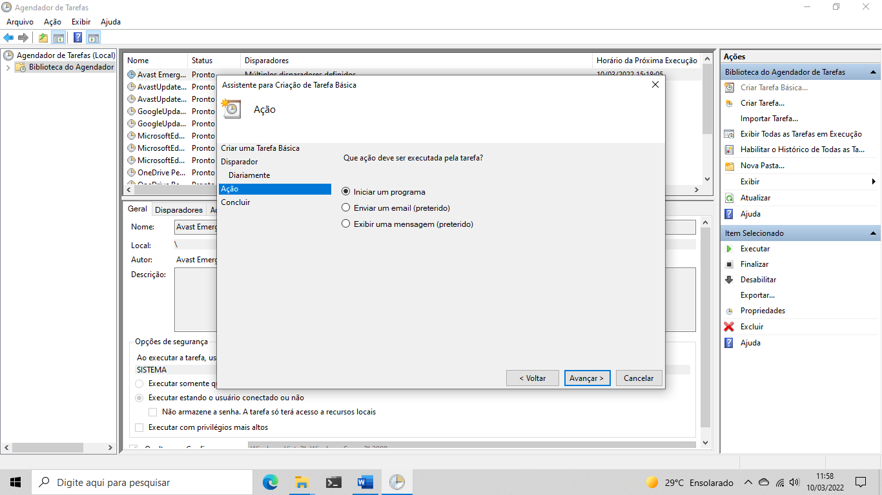

**VAMOS INFORMAR O LOCAL DO ARQUIVO**

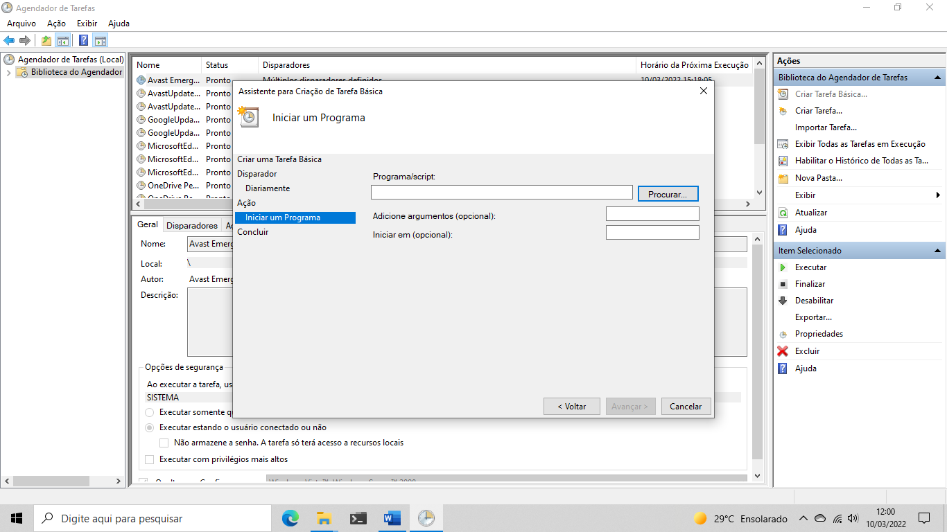

**COLAR O LOCAL DENTRO**

**C:\USERS\NOTBOOK I3\DOCUMENTS\CURSO BUSINESS INTELLIGENCE COMPLETO DO ETL AO POWER BI NA PRÁTICA\ARQUIVOS\FONTE DADOS\CARGA_GERAL\CARGA_GERAL**

**SELECIONAR O CARGA GELA.BAT**

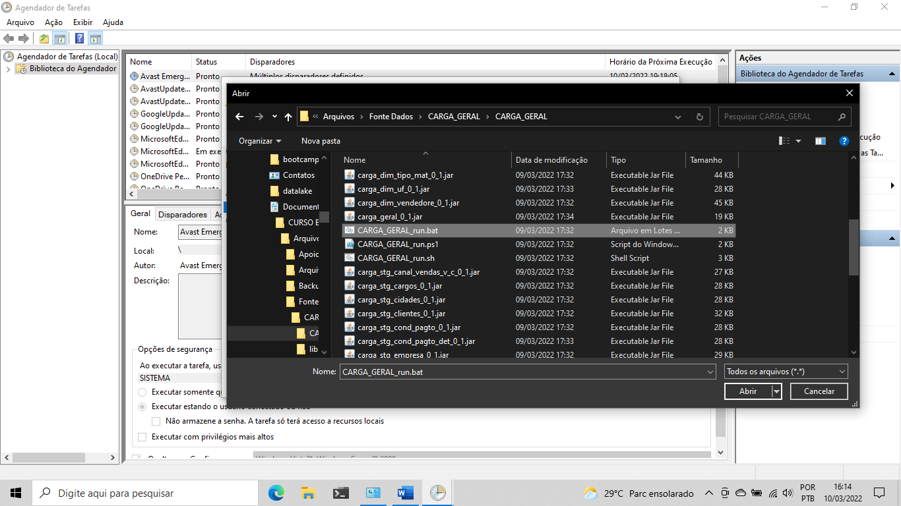

**AVANÇAR E CONCLUIR**

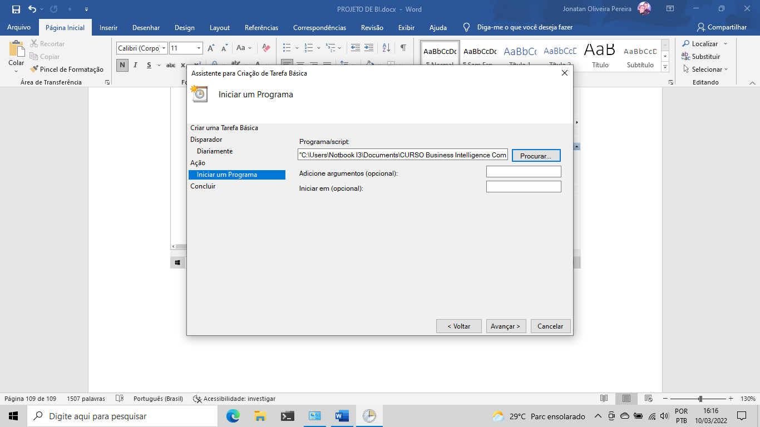

**CONCLUIR**

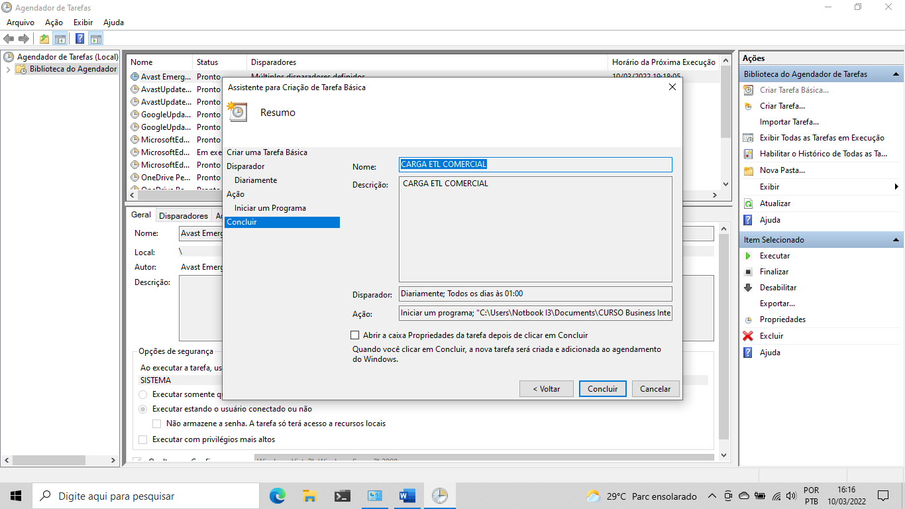

**PRONTO JOB CRIADO**

**AGORA TODO DIA 1H DA MANHÃ ESSE JOB SERÁ PROCESSADO**

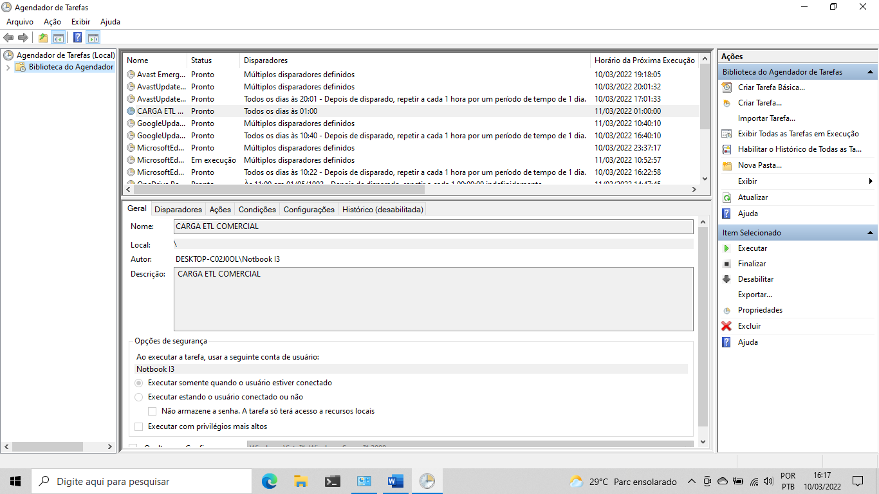

**AGORA PARA TESTE IREI FORÇAR A EXECUÇÃO DO JOB**

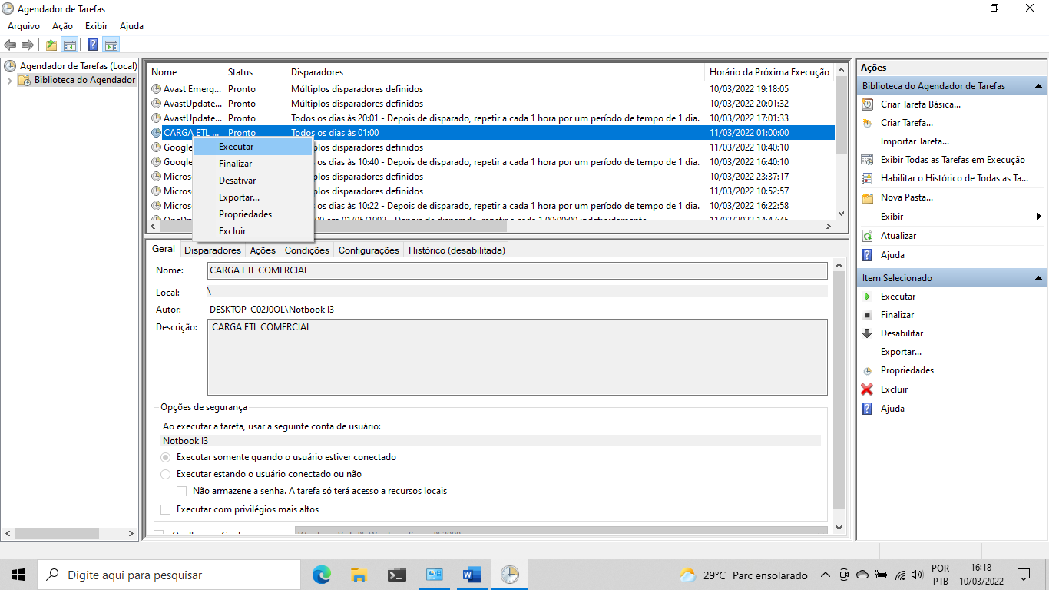

**EXECUTANDO**

**ESPERAR ELE FECHAR A JANELA DO CMD AUTOMATICAMENTE**

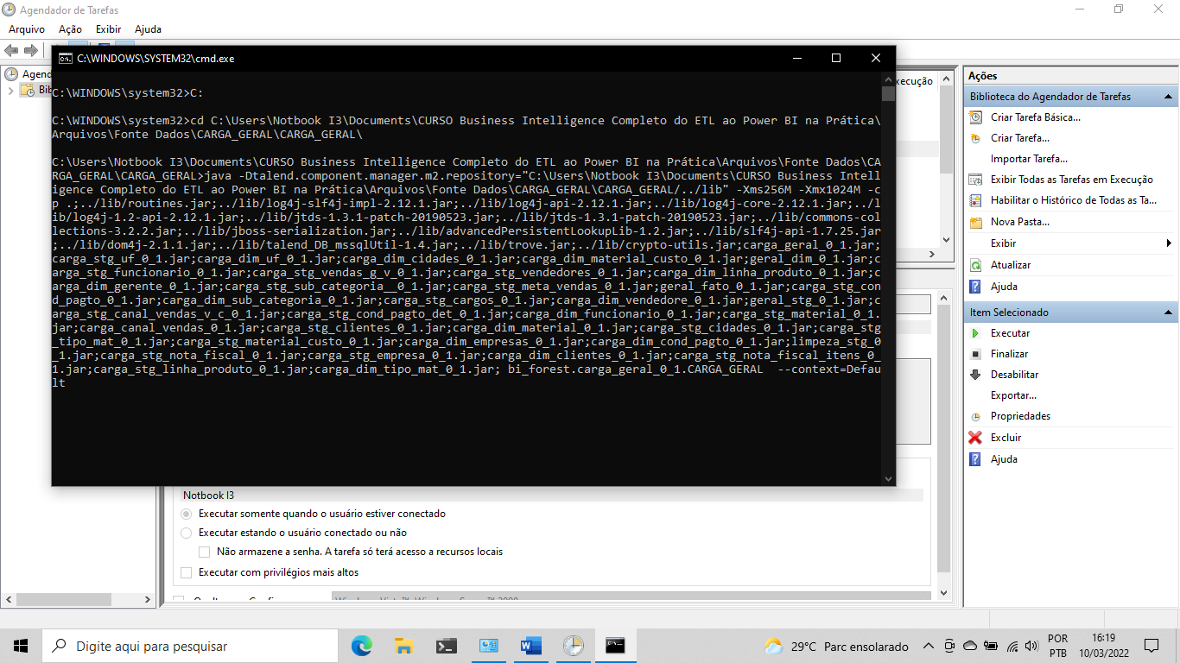

**FEITO**

